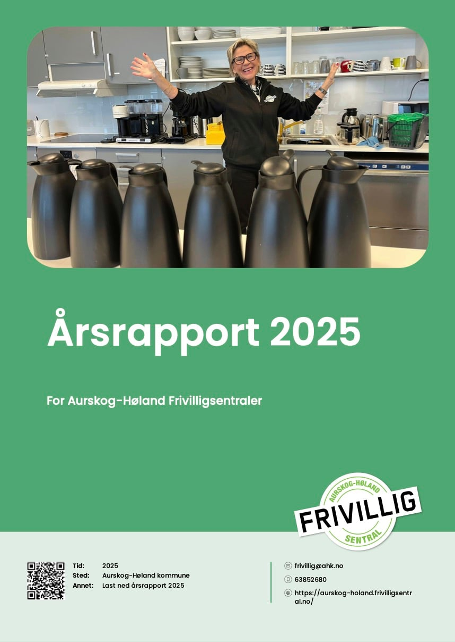

Om oss
2025 har vært et innholdsrikt år for virksomheten Frivillighet og møteplasser med mange aktiviteter, oppdrag, menneskemøter, men også utfordringer knyttet til langtidssykefravær og færre på jobb.
Vi har nå 430 aktive frivillige som bidrar på ulike aktiviteter. I tillegg har vi et nært og konstruktivt samarbeid med flere lag og foreninger som bistår med frivillige innsats.
Virksomheten har totalt 4,3 faste stillinger fordelt på Frivilligsentralene Aurskog-Høland og Rømskog, BUA, Home-Start og fritidskonsulent for flyktninger. 50% av fritidskonsulentstillingen for barn og unge er finansiert av eksterne midler fra Bufdir.
I juli valgte en av våre ansatte i 100% stilling å slutte, og to av våre deltidsansatte fikk tilbud om å øke sine stillinger. I løpet av høsten flyttet vi frivilligsentralen på Rømskog til Aursmoen, der vi samlokaliserer med Aursmoen Fritidsklubb i Myrvoldveien 3. Vi lyste ut en midlertidig prosjektmedarbeider i 80% stilling som finansieres av eksterne midler, og som startet opp i november. Personen skal jobbe med fritidsaktiviteter barn og unge, etablere Aursmoen Frivilligsentral, og jobbe aktivt for å ta imot flere på arbeids- og språkpraksis.
I tillegg har vi en VTA-O plass (varig tilrettelagt arbeidsplass) og har hatt flere praksisstudenter, språk- og arbeidstreningskandidater gjennom året.
Aktiviteter og oppdrag
For 2025 er det over 4000 aktiviteter og oppdrag, og 13 100 frivillige timer som er rekord!
Målet er å skape møteplasser og sosiale lavterskelarenaer, samt stimulere til giverglede og frivillig innsats.
Virksomheten har formidlet en rekke ulike aktiviteter og oppdrag som blant annet:
- Økonomisk rådgivning
- Karriereveiledning
- Følgetjeneste
- Familiekontakter
- Språk- og kulturverter
- Besøks- og turvenner
- Netthjelp
- Stasjonsvenner
- Turgrupper
- Hobby- og strikkegrupper
- Fritidsaktiviteter
- Besøksbaby
- Kles- og matutdeling
- Redesign-gruppe
- ESAG – Ett slag av gangen
- Matservering i omsorgsboligene på Bjørkelangen
- Vaffeltorsdag
- Språkkaféer på Aursmoen og Bjørkelangen
- Familiekveld i hallen på Aursmoen fredager
Våre fem seniorsentre er populære møteplasser med alt fra 20 til 80 besøkende. Sentrene har egne styrer, og mottar tilskudd av Frivilligsentralen til drift og leie av lokaler. Det avholdes to fellesmøter i året for planlegging av vår- og høstsesongene. Flere av sentrene benytter ExorLife for å fremme fysisk aktivitet og velvære blant eldre. Høsten 2025 arrangerte vi et fellesarrangement i Kulturarena, med støtte fra Norges Frivilligsentraler. Våre praksiskandiater har vært utplassert på både Aursmoen og Løken.
Musikkbingen lånes ut gratis til innbyggere som trenger øvingslokale, og tilbudet benyttes av både band og enkeltpersoner. Sommeren 2025 fikk vi 18 000 fra Kulturrom til nytt lydanlegg.
Klær, forbruksvarer og mat deles ut fra lokaler i rådhuskjelleren. I samarbeid med Matsentralen Oslo ble det hentet mat ukentlig, og over 460 personer fra 180 husstander har mottatt mat i løpet av våren. Vi opplevde dessverre å ha for lite mat for å dekke behovet, og tidvis lite forståelse og respekt for at maten skal fordeles likt til alle. Vi opplevde også at ikke alle som stod på lista trengte det i like stor grad som andre. Vi evaluerte tilbudet høsten 2025, og gikk over til kun hjemkjøring og ny registrering der hver husstand ble sjekket nøyere i forhold til behov og ytelser.
I desember fikk vi generøse gaver fra blant annet Aurskog Sparebank, Stenqvist AS, Wepe regnskap AS, samt fra flere innbyggere, og for midlene kunne vi kjøpe inn ekstra mat til siste hjemkjøring i desember, og 50 husstander fikk rikelig med mat til jul. Aktiviteten er kun mulig takket være innsatsen fra frivillige, lag, foreninger og næringslivet. Særlig takk til Aurskog-Høland Røde Kors, Aurskog Sanitetsforening, Lions Club Aurskog-Høland og andre frivillige for deres enorme innsats.
Spesielle begivenheter
- Vi holdt innlegg på Norges Frivilligsentraler sin årlige konferanse på Gardermoen, og på et landsdekkende frokostnettmøte om språktrening i frivilligsentralene. I tillegg ble disse innleggene publiserte som artikler i Norges Frivilligsentraler sitt fagblad.
- Vi flyttet kles- og matsentralen fra Stasjonsveien 59 til rådhuskjelleren januar 2025
- Hele Norge båler i Stasjonsparken 18. januar i forbindelse med Friluftslivets år
- Vi fikk BUFDIR midler til våre fritidsaktivitetsstillinger
- Sommerfest på stasjonen 14. juni
- Stuttreist og Himlaga-festival 13. september – stor suksess med aktiviteter og maskot
- Vi fikk midler fra Sparebankstiftelsen til prosjektet Kunsten å spare penger
- Feiring av Frivillighetens dag i KulturArena 4. desember, med underholdning, sofaprat og utdeling av Frivillighetsprisen til Per Even Rønaas
- Alle 145 gaveønsker ble oppfylt på Ønsketreet
- Utdeling av 50 matkasser til jul
- Juleverksted og bakedager
- Felles julaftenfeiring for 15. året, men for første gang i kommunestyresalen på rådhuset

BUA Aurskog-Høland
BUA låner ut alt fra ski, fjellpulker og telt til symaskiner, VR-briller og sumodrakter. Mange benytter muligheten av å låne gratis aktivitets- og fritidsutstyr, og i 2025 har vi lånt ut over 2800 enheter. BUA bemannes av en 40% stilling fordelt på mandager og torsdager. Tilbudet gjør det enklere for blant annet innvandrere, barn og unge å teste ut nye aktiviteter innen sport og friluftsliv, noe som gir bedre folkehelse, integrering og økt fysisk aktivitet.
Vi fikk 45 000 fra Sparebankstiftelsen til innkjøp av sommerutstyr, noe vi er veldig takknemlig for. I tillegg får vi mye bra brukt utstyr fra privatpersoner.
BUA er ressurskrevende, spesielt i høysesongene. Utstyret skal ikke bare lånes ut, men skal ses over, vaskes, tørkes, preppes og vedlikeholdes.
Vi opplever en del utfordringer med at utstyr ikke leveres tilbake til avtalt tid, at utstyret ikke tas godt nok vare på, og mange som kontakter oss utenom våre åpningstider for å låne. Det er også fortsatt mange som ikke kjenner til tilbudet. Vi jobber hele tiden for å nå ut med informasjon til alle innbyggere.
Fritidsaktiviteter for flyktninger, barn og unge
Aurskog-Høland kommune har fått totalt 2 990 000 fra Bufdir - Tilskudd til inkludering av barn og unge for årene 2025 til 2027. Det gjør at vi kan fortsette med fritidsaktiviteter både på systemnivå og veiledning, noe vi er enormt takknemlig for.
Fritidskonsulenten har åpnet dører til nye og eksisterende aktiviteter for mange flyktninger, barn og ungdom. På åpne møteplasser og arrangementer har det blitt skapt nye sosiale relasjoner, og en-til-en samtaler brukes for å kartlegge interesser og finne passende fritidstilbud i samarbeid med lokale lag og foreninger.
Fritidskonsulenten deltar i SLT-samarbeidet, besøker skoler og er kommunens kontaktperson for prosjektet Ett slag av gangen som er i regi av Romerike Golfklubb. Dette gir fysisk aktivitet og arena for sosial utvikling og integrering.
Det har også vært arrangert familiefestivaler, skøytedag, Stuttreist & Himlaga, Kulturskolens FeriePulse m.m. Nettverket mellom lag og foreninger vokser, og samarbeidet styrkes ytterligere. I november ble det ansatt en aktivitetsguide i 40% stilling, som styrker dette teamet ytterligere. Denne aktiviteten krever et tett samarbeid på tvers av alle virksomheter for å nå målgruppen, og det jobbes aktivt med dette.

Home-Start 2025
Det er etablert godt samarbeid med andre virksomheter i kommunen, og det er lav terskel for å ta kontakt. Besøksbaby/barn er etablert på Aurskog sykehjem, og tilbudet i rådhuskjelleren har vært et viktig tilbud for småbarnsfamilier med behov for klær og utstyr. Ønsketreet har hjulpet barnefamilier med julegaver, og alle familier knyttet til Home-Start fikk gavekort takket være støtte på kr. 30 000 fra Gjensidigestiftelsen. Les egen årsrapport for Home-Start.

Diverse
Virksomhetsleder deltar i nettverket for frivilligsentraler på Romerike, og deltok på to samlinger i 2025. Leder, SU leder og fritidskonsulent deltok på Norges Frivilligsentralers årlige konferanse på Gardermoen. Leder og BUA ansvarlig deltok på BUA konferanse i Oslo, og Home-Start konsulenten deltok på nettverkssamlinger og den årlige Home-Start konferansen. I tillegg har vi invitert oss selv, og blitt invitert til andre virksomheter i kommunen, lag, foreninger og næringsliv. Virksomhetsleder har holdt et innlegg om vårt språktilbud på et landsdekkende frokostseminar, og vår fritidskonsulent holdt et innlegg på landskonferansen.
Vi søker aktivt eksterne midler, og i 2025 fikk vi kr. 698 000 fra Bufdir, Gjensidige- og Sparebankstiftelsen og Kulturrom. I tillegg har vi fått kr. 139 000 fra de lokale bankene, næringsliv og privatpersoner. På slutten av året fikk vi ytterligere 150 000 fra Sparebankstiftelsen til prosjektet Kunsten å spare penger som først starter opp i 2026.
Virksomheten har hatt et økonomisk overskudd på kr. 222 000 sammenlignet med revidert budsjett, hovedsakelig på grunn av økte inntekter, langtidssykefravær med usikkerhet på varighet som gjør det vanskelig å sette inn vikar, og reduserte driftsutgifter gitt kommunens økonomiske situasjon.

Takk for all støtte
En stor og varm takk til alle frivillige, samarbeidspartnere, og alle som gir gaver, klær og utstyr. Deres innsats gjør en stor forskjell for mange i en krevende tid, og gjør det mulig å fortsette arbeidet med å skape gode og varme menneskemøter og lavterskeltilbud i hele kommunen.
Vi ser frem til et nytt og spennende år i frivillighetens tegn sammen med dere alle!

